**Supplementary figure 1. Correlation between PWV and GLS**

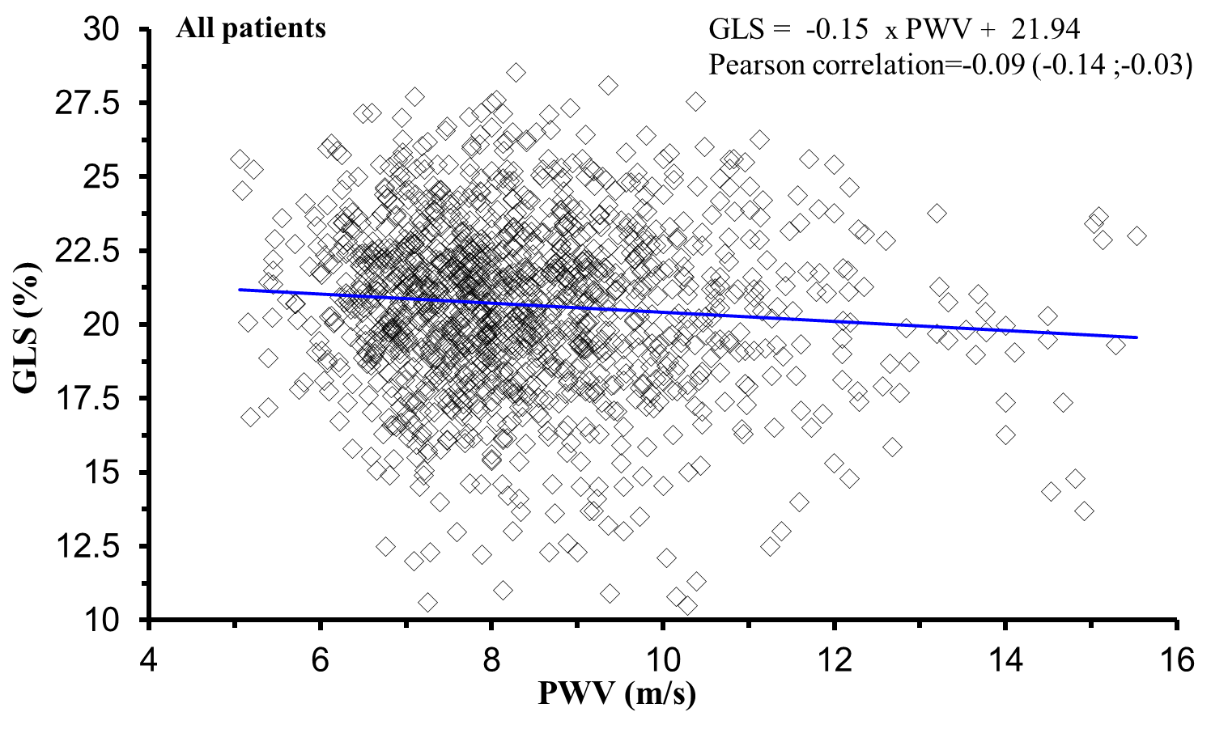

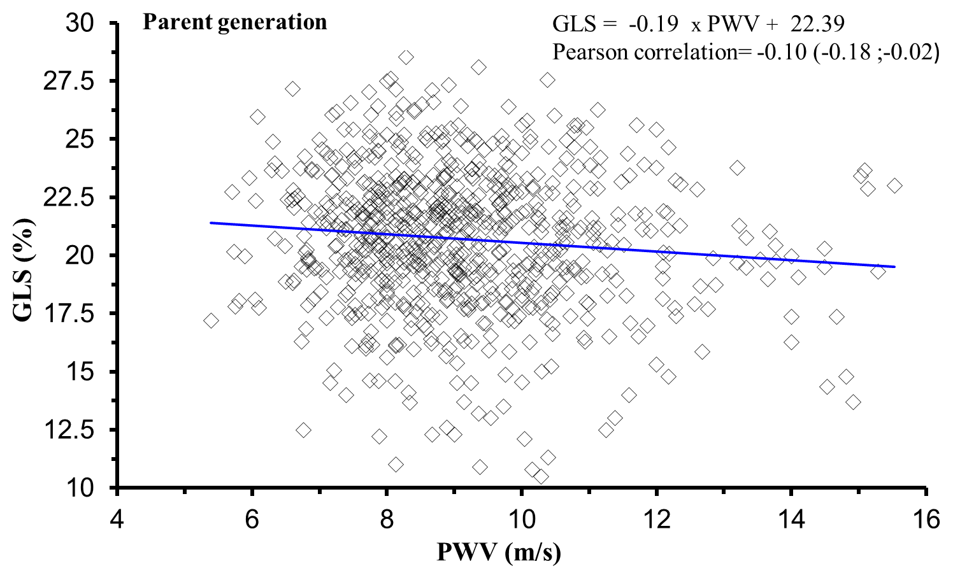

**Supplementary figure 2. Correlation between Ea and Ees**

